УЧЕБА И ТРУД К УСПЕХУ ВЕДУТ
к 75-летию заочного отделения
Свою историю заочное отделение Красноуфимского аграрного колледжа ведет с 1949 года. Оно было открыто для лиц, сочетающих получение образования с профессиональной деятельностью. С этого времени, вот уже 75 лет, заочное отделение стало органической частью общей системы образования в колледже. Юбилей, это не только историческая веха, это рубеж, дающий возможность оглянуться назад и вспомнить пройденный путь…
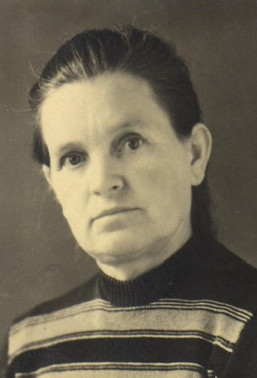
Первым заведующим отделения стала Анна Федоровна Зайцева. За период её работы с 1949 по - 1960 гг. было принято в техникум по заочной форме обучения 860 человек и подготовлено 176 специалистов. Первый выпуск специалистов состоялся в 1955 году – 11 агрономов и 5 техников – механиков. В первое десятилетие ежегодный приём на отделение был в пределах 50 человек, то в последующие годы план приёма был увеличен до 300 человек, контингент студентов в 1960-1980-е годы составлял на заочном отделении 1000-1200 человек.
1960-1970 годы ХХ века разворачивались стремительно. В этот период сменяя друг друга заочным отделением руководили Вера Степановна Зубкова, Хатмулла Абдуллич Гафаров, Дмитрий Петрович Древницкий. Требования и колорит того времени стали залогом хорошего образования и успешной должности. В массе своей, заочники – это были люди, умудренные жизненным опытом, с производственным стажем, каждый из которых глубоко понимал, что без теоретических знаний трудно работать, а тем более руководить сельскохозяйственным производством на любом его участке. Если первоначально сессии заочников проводились только в период зимних каникул студентов очного отделения, то в дальнейшем учебный процесс организуется круглогодично по графику с учётом особенностей сельского хозяйства зоны Урала.
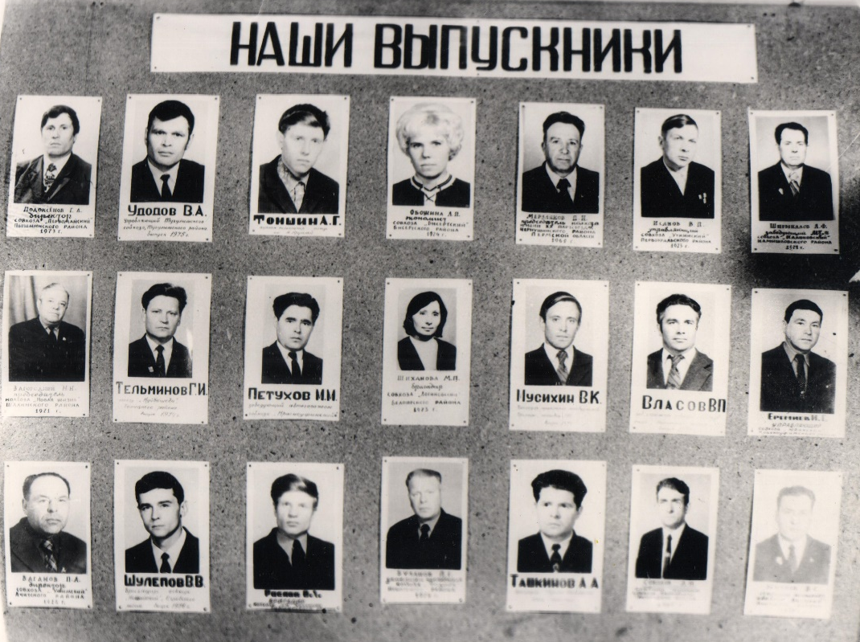

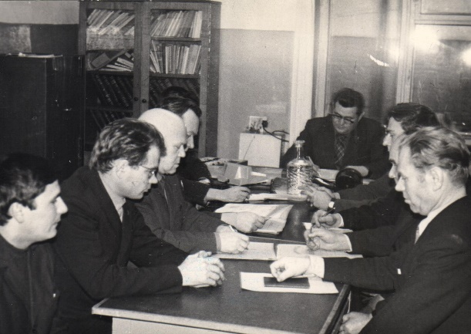
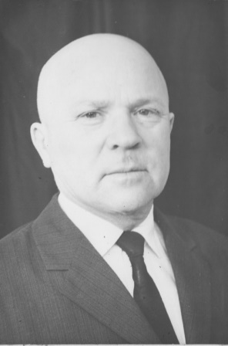
С 1965 года заочным отделением руководил Павел Ефимович Задворных. Под его началом отделение активно развивалось – разрабатывались учебно-методические пособия для учащихся - заочников, совершенствовались образовательные технологии, шла большая профориентационная кампания. Работа заочного отделения в те годы была отлажена до мелочей, что положительным образом сказалось на показателях. Ежегодный прием студентов увеличился с 300 до 563 человек. К 1965 году на заочном отделении обучалось уже 2080 тружеников села, дипломников – 265.
В конце 1970-х годов для оказания помощи в учебе студентам – заочникам в Свердловской области была организована деятельность шести консультационных пунктов и одного передвижного учебно – консультационного на базе микроавтобуса. Водителем и консультантом работал Н.А. Рябов.
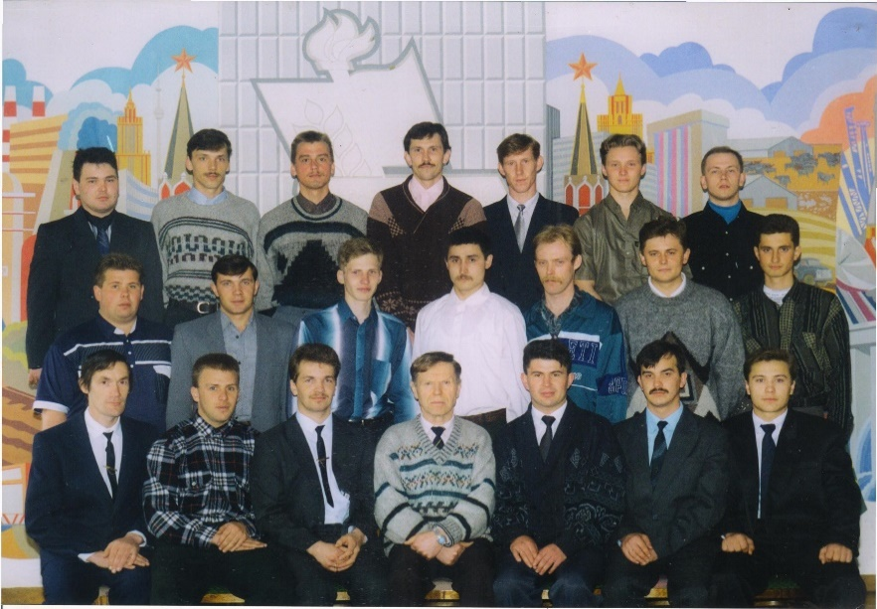
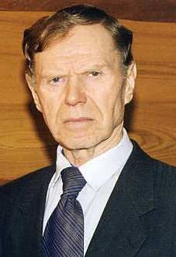
В 1976 году на пост заведующего заступил Валентин Дмитриевич Булатов, который работал на отделении методистом с 1973 года. При нем была создана гибкая система заочного образования. Был осуществлен переход на организацию лабораторно – экзаменационных сессий дважды в учебном году, что способствовало повышению качества подготовки специалистов. Сессия включала: лекционные и практические занятия, лабораторные работы, курсовое проектирование, консультации, промежуточную аттестацию, дни отдыха. В начале 1980-х на заочном отделении ввели кураторство. Оно было призвано помочь преподавателям в организации воспитательной работы со студентами - заочниками. В этой работе важно было все: знание особенностей, помощь в учебе и в других студенческих проблемах, передавать молодёжи жизненный опыт, знания, традиции, оказывать определенное воздействие на их мировоззрение и поведение.
За большой вклад в дело развития и совершенствование заочной формы подготовки специалистов Валентин Дмитриевич был награжден знаком «Почетный работник среднего профессионального образования РФ».

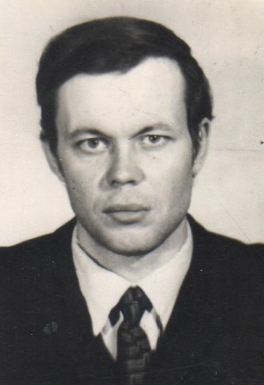
Развитие сельского хозяйства требовало подготовки большого количества специалистов аграрного профиля. В 1982 году для ликвидации недостатка кадровых специалистов в северных районах Свердловской области на базе Верхне- Синячихинского СПТУ -7 открыт Алапаевский филиал заочного отделения Красноуфимского совхоза – техникума. Заведующим филиала стал Алексей Борисович Наумов. Ежегодный прием планируется 75 человек. Выпуск специалистов составил: в 1985 году-14 человек; в 1986 – 20 человек; в 1987 – 40 человек.
Осуществление образовательной функции для студента-заочника неразрывно связано с формированием новых навыков: работы с книгой, учебной и справочной литературой, библиографическим аппаратом библиотеки, с электронными и цифровыми изданиями, самостоятельный поиск информации в Интернете. С этой работой эффективно справляются работники библиотеки колледжа.
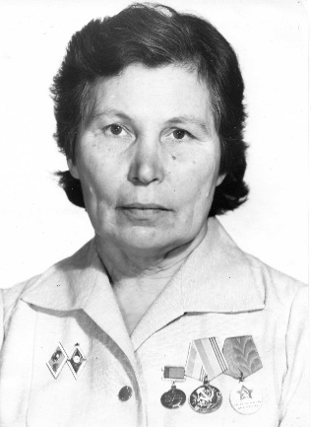
Одним из первых методистов в 1956 году, стала выпускница техникума 1946 года, преподаватель агрономических дисциплин, Заслуженный учитель школы РСФСР Л.Я. Кузнецова. Десять лет Лидия Яковлевна осуществляла организацию учебного процесса. От того, как будет организован учебный процесс, зависит качество подготовки специалистов. Поэтому, как правило, к работе со студентами - заочниками привлекались наиболее опытные преподаватели и специалисты: И.А. Баженов, И.М. Озорнин, И.И. Секерич, С.А. Неволин, Н.М. Кошелев, И.И. Устюгов, Ю.М. Воробьев, Р.П. Приемщикова, Н.М. Мясникова, Ю.А. Лыкова.
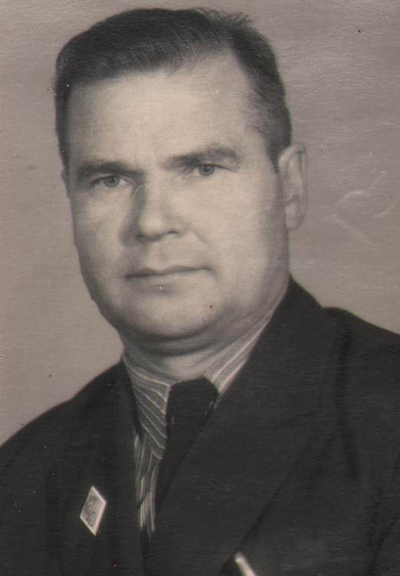
С 1966 года по 1973 год методистом заочного отделения работал Иван Матвеевич Озорнин, участник Великой Отечественной войны, командир танкового взвода 59 танковой бригады II Белорусского фронта, выпускник техникума 1938 года. После демобилизации с 1946 по 1965 год на агрономической работе. Преподаватель – стажист, много сил и энергии отдавал любимой работе, помогая студентам механикам осваивать азы агрономической науки. Человек активной жизненной позиции, несмотря на преклонный возраст активно участвовал в жизни партийной организации как председатель бюро народного контроля. За период его работы на заочное отделение было принято 1726 человек и выпушено 690 квалифицированных специалистов. Награжден Иван Матвеевич орденом Отечественной войны, медалями «За отвагу», «За победу над Германией», «Ветеран труда»
Начинал свою трудовую деятельность в 1977 году в Красноуфимском совхозе - техникуме с должности методиста заочного отделения Николай Матвеевич Кошелев, выпускник 1971 года, совмещая её в течение года с должностью преподавателя технической механики.
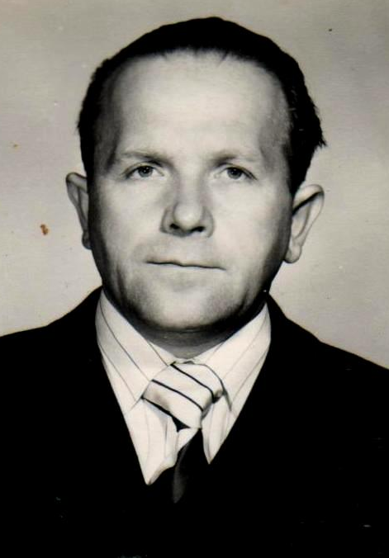
С 1983 по 1993 год методистом заочного отделения работал Иван Иванович Секерич, одновременно занимаясь организацией выездных консультаций в консультационных пунктах УралНИИСХоза и в г. Камышлове. Иван Иванович инженер-механик, настоящий профессионал своего дела, преподаватель стажист. Восемнадцать лет занимался подготовкой водителей автомобилей для Вооруженных сил страны и народного хозяйства в СПТУ-115, а затем еще десять лет в техникуме совмещая эту работу с должностью методиста. Коллеги и учащиеся заочного отделения отзывались о нем как об очень выдержанном, трудолюбивым, умным и опытном преподавателе.
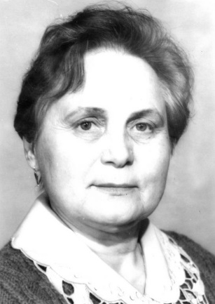
Много лет отдала методической работе преподаватель агрономии ветеран педагогического труда Юлия Афанасьевна Лыкова, проработавшая в учебном заведении более 25 лет. Как методист, она постоянно посещала занятия начинающих преподавателей, ненавязчиво, но убедительно, давала рекомендации по ведению урока. Коллеги помнят, как она умела слушать и убеждать, увлечь и заинтересовать преподавателей и студентов. Сдержанность, скромность, профессионализм стали залогом уважительного отношения к ней.
Секретарь – это настоящее сердце заочного отделения, ведь именно он обеспечивает бесперебойную работу отделения, следит за порядком, предупреждает конфликтные ситуации и формирует правильный деловой микроклимат, отлично справляется с делопроизводством.
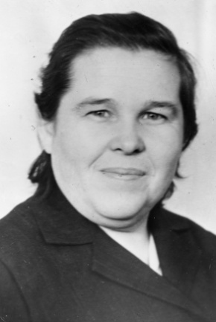
Первым секретарем заочного отделения была Анна Витальевна Кузнецова, выпускница техникума 1956 года, проработавшая на отделении 13 лет. В памяти выпускников и преподавателей Анна Витальевна навсегда останется как очень добрая, внимательная, трудолюбивая женщина, добросовестно относящаяся к своим обязанностям. С 1959 по 1972 год через её руки прошло 4630 личных дел вновь принятых обучающихся и подготовлено к выдаче выпускникам 987 дипломов.
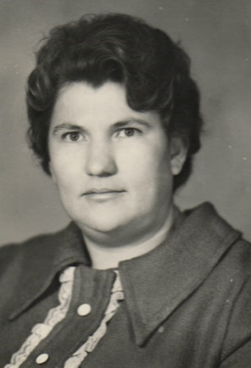
Александра Ивановна Житникова выполняла обязанности секретаря 25 лет (1962-1987гг.). Ее основной задачей было – организация методического сопровождения учебного процесса: она оформляла ведомости, журналы, зачетные книжки студентам, контролировала успеваемость и посещения занятий, выписывала студенческие билеты, оформляла дипломы выпускникам. Именно ей студенты сдавали контрольные и курсовые работы на проверку, у нее узнавали оценки, к ней шли за направлением на пересдачу экзаменов и зачетов. Александра Ивановна выступала посредником между преподавателями и студентами, видела слезы огорчения и слезы радости, всегда пыталась помочь, подсказать, направить.
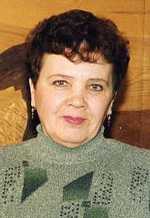
Такой же период времени с 1982 по 2008 год секретарем заочного отделения была Валентина Ивановна Белоусова. Двадцать шесть лет стажа делопроизводителя отличали ее четкостью и быстротой работы.
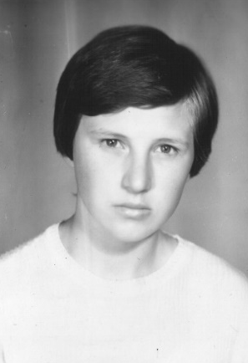
В 1986-1994 годах – секретарем заочного отделения работала Беляева Татьяна Геннадьевна, выпускница отделения гидромелиорации 1983 года. Отзывчивая приветливая женщина – секретарь залог успеха работы всего отделения. Это всегда вовремя отосланные справки вызовы на сессию, собранные контрольные и курсовые работы учащихся заочного отделения, позволяют преподавателям спланировать их проверку в межсессионный период.
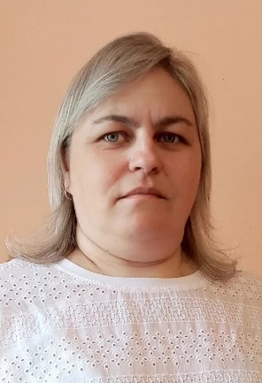
На современном этапе с сентября 2008 года секретарем заочного отделения трудится Светлана Николаевна Елькина, выпускница колледжа 2007 года. Она коммуникатор, компетентно ведет делопроизводство, в том числе и в электронной форме, умеет выполнять все виды работ. Светлана Николаевна внимательная, уважительно относится к каждому преподавателю, к каждому студенту и готова помочь в решении различных вопросов, несмотря на занятость.
1990-е годы в России – начало новых перемен в стране, период бурных экономических преобразований. В связи с активным реформированием системы образования происходят различные изменения в колледже. Коллективу заочного отделения предстояло работать в условиях формирующейся рыночной экономики. Закрылись старейшие сельскохозяйственные специальности – агрономия и зоотехния. Контингент студентов заочного отделения сократился до 700 человек. Рынку потребовались специалисты нового экономического мышления – менеджеры и фермеры. С 1995 года на факультете открываются новые специальности - «Коммерция в АПК» и «Организация фермерского хозяйства». Все пришлось начинать с нуля. Подбирать кадры, оборудовать кабинеты, создавать учебно-методический комплекс. Появилась более чем востребованная специальность – «Техническое обслуживание и ремонт автомобильного транспорта».
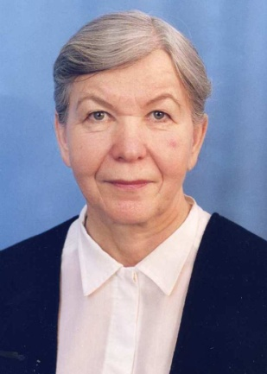
Много труда вложила в работу Почетный работник СПО РФ Елизавета Степановна Булатова, заведующая отделением с 1997 по 2008 год. Для Елизаветы Степановны характерно большое трудолюбие, четкость и порядок в ведении деловой документации. Человек беспокойный, неравнодушный, душой болеющий за дело, она не останавливалась на достигнутом, искала что – то новое, учила студентов самостоятельно заниматься и трудиться, нестандартно мыслить и добиваться отличных результатов.
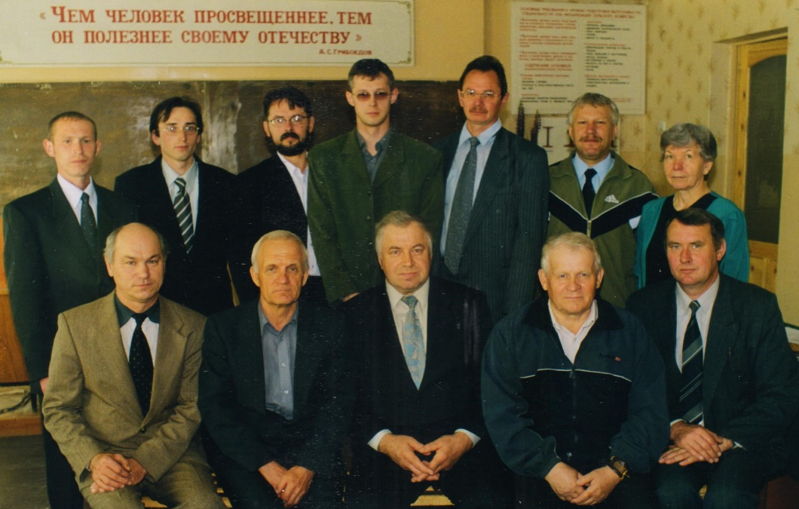

Выпуск 2003 год. группа 61 техники-электрики
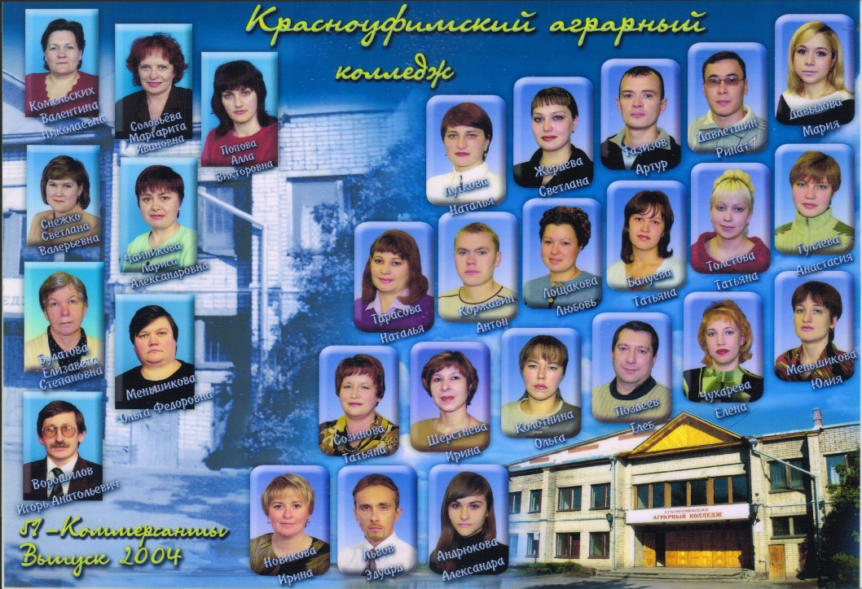

Выпуск 2004 год. группа 51 коммерсанты
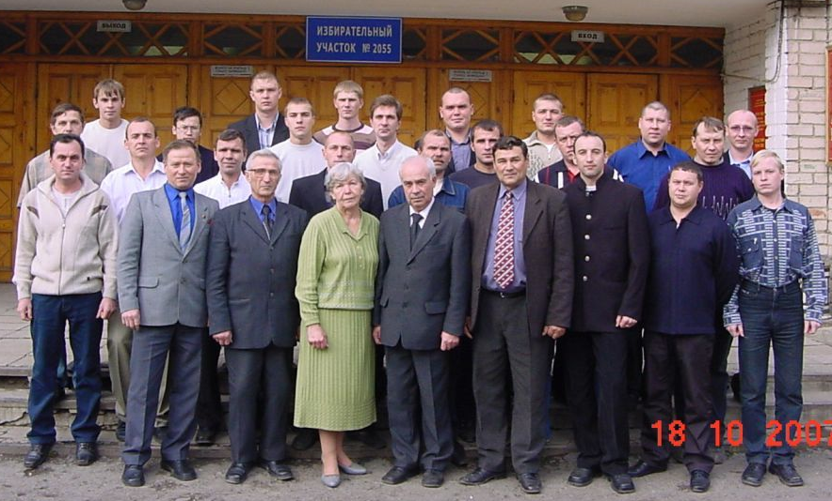

Выпуск 2007 год. группа 61 техники-механики
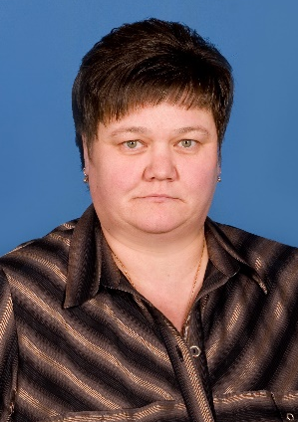
С августа 2008 года заочное отделение возглавила Ольга Федоровна Меньшикова, работающая на отделении методистом с 2005 года. Как методист Ольга Федоровна курировала приём и организацию обучения на заочном отделении коммерческих групп по специальностям: «Коммерция в АПК», «Электрификация и автоматизация сельского хозяйства», Техническое обслуживание и ремонт автомобильного транспорта». Как руководитель она легко и быстро справлялась с любыми поставленными задачами организуя работу заочного отделения. Опытный эрудированный педагог.
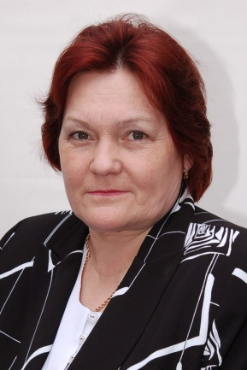
С 20 октября 2011 года заведующим заочного отделения назначена Заслуженный учитель Российской Федерации, Валентина Николаевна Комельских. Она всегда в курсе новых направлений и технологий в системе образования и сельскохозяйственного производства. Деловая любознательность, коммуникабельность, стаж научной работы позволяли ей вести преподавание учебных дисциплин на научной основе, вносить в изучаемый материал современные достижения практической селекции научно- исследовательских учреждений зоны Среднего Урала, передовой производственный опыт.
За 75 лет сменилось не одно поколение преподавателей. Пришли молодые педагоги, но традиции качественной подготовки специалистов, заложенные при создании заочного отделения, продолжают действовать.
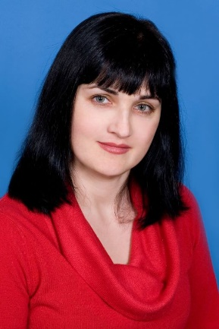
С сентября 2013 по 2021 год заочным отделением руководила преподаватель экономических дисциплин Алла Викторовна Попова. Активный энергичный человек, который никогда не устает и может эффективно заниматься несколькими делами одновременно.
Произошедшие в России за последние десятилетия социальные, экономические и политические изменения оказали существенное влияние на систему заочного образования.
В 2014 году все формы и методы заочного обучения перевели на новые ФГОС. Поставленная задача требовала перехода к новой образовательной парадигме, которая, в свою очередь, связана с принципиальными изменениями деятельности преподавателя, реализующего новый стандарт. Также изменились и технологии обучения. Адаптация проходила не просто: сократились количество аудиторских занятий и производственной практики. Поэтому Алла Викторовна старалась сделать процесс подготовки специалистов отвечающим всем современным требованиям. Как результат: студенты заканчивают учебное заведение профессиональными специалистами, практические навыки которых были надежно подкреплены глубокими теоретическими знаниями по выбранной специальности. За 5 последних лет 11 человек закончили колледж с красным дипломом.
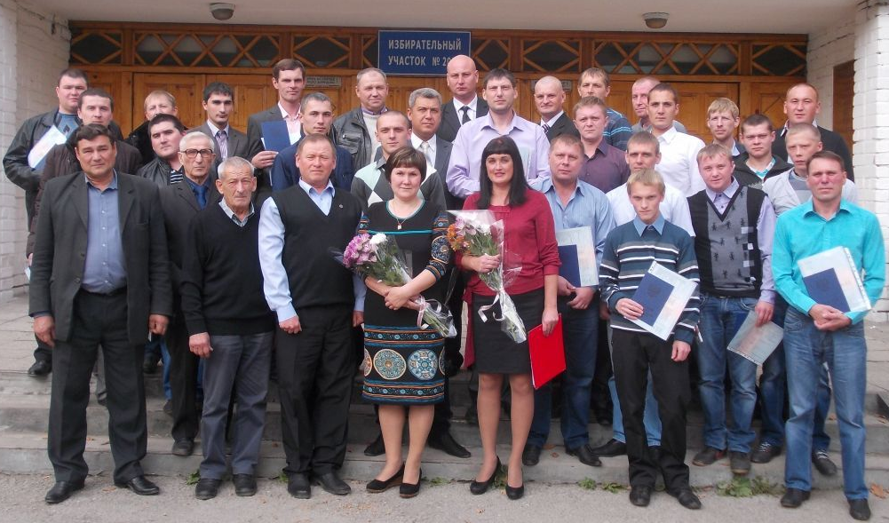

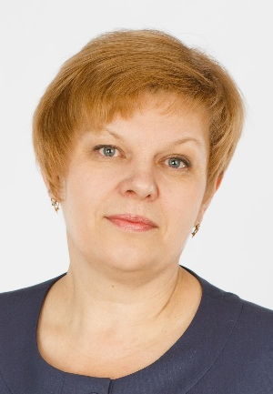
Снова новый этап в развитии образовательного учреждения - с 2021 года в колледже началось внедрение Государственной информационной системы «Единое цифровое пространство», которая дает возможность автоматически вести учет контингента студентов, составлять учебные планы, контролировать успеваемость Эту огромную работу по цифровизации всех отделов колледжа в единую систему возглавила Ольга Владимировна Шарова.
Одним из первых полностью в цифровом формате заработало заочное отделение, руководителем которого с 2021 года стала Ольга Владимировна, преподаватель высшей квалификационной категории. Она организует и руководит учебной и воспитательной работой на отделении, обеспечивает выполнение учебных планов и программ.
Заочная форма обучения взрослых людей в профессиональных образовательных организациях не теряет своей актуальности, так как позволяет работающему человеку повышать свой профессиональный уровень, расширяя имеющийся запас знаний, делая их конкурентоспособными на рынке труда и, тем самым, повышая качество их жизни
Важно отметить весомую заслугу директора Красноуфимского аграрного колледжа Татьяны Николаевны Кузнецовой в том, что заочное отделение в новых реалиях осталось успешным, а это и есть главный результат деятельности учебного заведения в целом.
75-летний юбилей – это не просто событие, это показатель жизнестойкости и способности коллектива аграрного колледжа плодотворно развиваться и продвигаться по пути достижения к намеченным целям.
Еще одна юбилейная страница войдет в 150 –летнюю историю нашего учебного заведения.

специалист по маркетингу Обвинцева Г.Г.
библиотекарь колледжа Могильникова И.В.

